ディケンズ・フェロウシップ日本支部
Japan Branch of the Dickens Fellowship

平成25年度秋季総会 プログラム
Annual General Meeting 2013 – Programme

日時：2013年10月19日（土） Date: 19 October 2013
会場：西南学院大学1号館（福岡市早良区西新 6-2-92）
Venue: Ichigokan, Seinan Gakuin University, Nishijin, Sawara, Fukuoka

理事会 Board of Trustees Meeting（12:00 – 12:30）1号館713教室

※会員の休憩室は1号館604教室

総 会 Annual General Meeting（12:30 – 13:00）
1号館612教室（Room 617, Ichigokan）

ミニ講演 Short Lecture（13:00 – 13:30）
司会：梅宮創造（早稲田大学教授）Sozo UMEMIYA (Waseda University)
講師：船場弘章（『こんにちは、ディケンズ先生』の著者）
「ディケンズとともに」Hiroaki SENBA, “With Dickens”

合 評 Joint Review（13:30 – 14:10）
Robert L. Patten, Charles Dickens and "Boz’: The Birth of the Industrial-Age Author
(Cambridge University Press, 2012)
司会・講師：谷 綾子（福岡大学専任講師）Ayako TANI (Fukuoka University)
講師：村上幸大郎（京都大学大学院後期課程）Kotaro MURAKAMI (Kyoto University)

シンポジウム Symposium（14:30 – 17:00）
「イースト・エンドへの眼差し―ディケンズから世紀末へ」
A View of the East End: From Dickens to the fin de siècle
司会・講師： 田中孝信（大阪市立大学教授）Takanobu TANAKA (Osaka City University)
講師： 要田圭治（広島大学教授）Keiji KANAMEDA (Hiroshima University)
講師： 市川千恵子（茨城大学准教授）Chieko ICHIKAWA (Ibaragi University)
講師： 青木 剛（明治学院大学教授）Takeshi AOKI (Meiji Gakuin University)

特別講演 Special Guest Lecture（17:10 – 18:10）
司会：佐々木徹（京都大学教授）Toru SASAKI (Kyoto University)
Dr Florian Schweizer, Director of the Charles Dickens Museum
“A Life in 12 Rooms – a virtual tour of Dickens’s home in Doughty Street”

懇親会（18:30 – 20:30）Convivial Party
会場：西南クロスプラザ（キャンパス内）
会費：一般5,000円、学生3,000円。

ミニ講演
「ディケンズとともに」
講師：船場弘章
私がディケンズの小説に最初に触れたのは、幼少の頃に母親が購入した子供向けの文学全集の「大いなる遺産」と「二都物語」でした。いつの間にかその2冊の本は私の前から姿を消しましたが、心の奥深くに留まりました。
最近、その懐かしい「大いなる遺産」の古本を手に入れました。ページをめくると文豪とともに生きて来た私の半生が頭の中で駆け巡りました。青年期の心の支えになったこと、他の外国文学に興味を持つきっかけとなったこと、そして自著の出版のこと。それらのことを楽しく語りたいと思います。
私がディケンズの小説に最初に触れたのは、幼少の頃に母親がパート勤務していた書店で買ってくれた、子供向けの文学全集の『大いなる遺産』と『二都物語』でした。いつの間にかその2冊の本は私の前から姿を消しましたが、心の奥深くに留まり、ディケンズの名を見るたびに喚起することになりました。
最近、その懐かしい『大いなる遺産』の古本を手に入れました。ページをめくると文豪とともに生きて来た私の半生が頭の中で駆け巡りました。青年期の心の支えになったこと、他の外国文学に興味を持つきっかけとなったこと、そして自著の出版のこと。それらのことを楽しく語りたいと思います。

合評
Robert L. Patten, Charles Dickens and “Boz”: The Birth of the Industrial-Age Author

司会・講師：谷 綾子
Robert L. Patten の著作 Charles Dickens and “Boz” は、Boz というペンネームで作品を書いていた頃の Dickens の作家としての精神遍歴を初期作品と関連させて追求したものである。Patten はDickens における資本主義によるアイデンティティ喪失を特に取り上げている。本発表では失われたアイデンティティを取り戻す存在として、穢れなき存在として描かれている Dickens における子供像に着目する。二人の子ども、Dickens の The Old Curiosity Shop の Nell と George Eliot の Silas Marner における Eppie との比較から、資本主義の到来によって、金銭に奪われた自己の本質、すなわちアイデンティティを子供が取り返していく過程を検証していく。

講師：村上幸大郎
Patten は、当時の出版社や挿絵画家の Cruikshank のような、Dickens を取り巻く人々に関心を向けてきた批評家である。今回の新刊においても、彼は Forster の伝記や Dickens 自身による作品の序文のような「公式」見解にとらわれず、出版社、挿絵画家、剽窃者に関する膨大な知識を駆使して初期作品を捉え直そうとしている。しかし、Dickens と彼らの関係が作品に色濃く表れていると繰り返し指摘する Patten の論には、個人的には納得しにくい点もある。本発表では、近年刊行された Dickens の初期の執筆活動に関する伝記や研究書と比較し、この本のセールスポイントと問題点について考えたい。

シンポジウム
「スラム・フィクションへのまなざし――ディケンズから世紀末作家へ」

司会・講師：田中孝信
1970年、ディケンズ没後100年の記念の年―それは今から振り返ってみると、1950年代末から始まった再評価の第一段階が完了し、押しも押されもしないメジャーな作家として認識されたディケンズの研究が新たな段階に入った時期であった。ディケンズ、その周辺の作家たち、さらにヴィクトリア朝文化のさまざまな側面について、実に多種多様なアプローチが試みられるようになった。一方、当時もてはやされていた構造主義や神話批評を押しのけて、批評理論が台頭して、文学批評を席巻していく時代の始まりでもあった。

特別講演
“A Life in 12 Rooms – a virtual tour of Dickens’s home in Doughty Street”

Guest Speaker: Dr Florian Schweizer
An interactive presentation on the transformation of Charles Dickens Museum in London in the bicentenary year of Dickens’s birth in 2012. This documentary-style talk explores the biographical concepts, logistical challenges as well as the untold stories behind the most ambitious Dickens heritage project. The virtual tour is presented outside the United Kingdom for the first time at the AGM of The Dickens Fellowship of Japan.

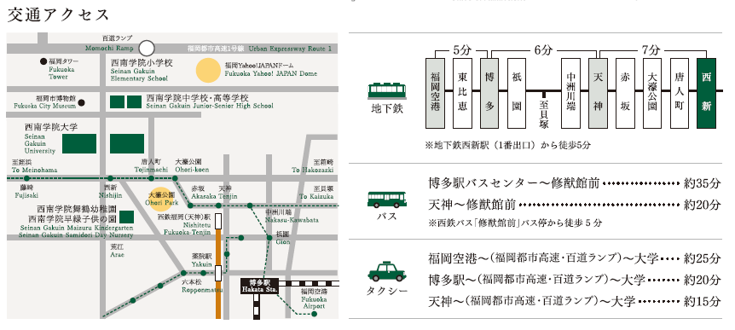
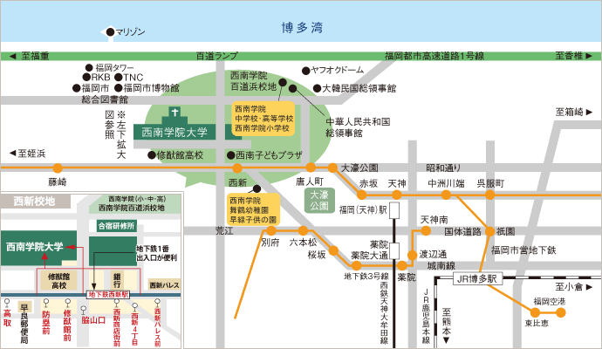
キャンパスマップ

